步知渠道广告位资源(2016.7_V1)
一、步知pc端
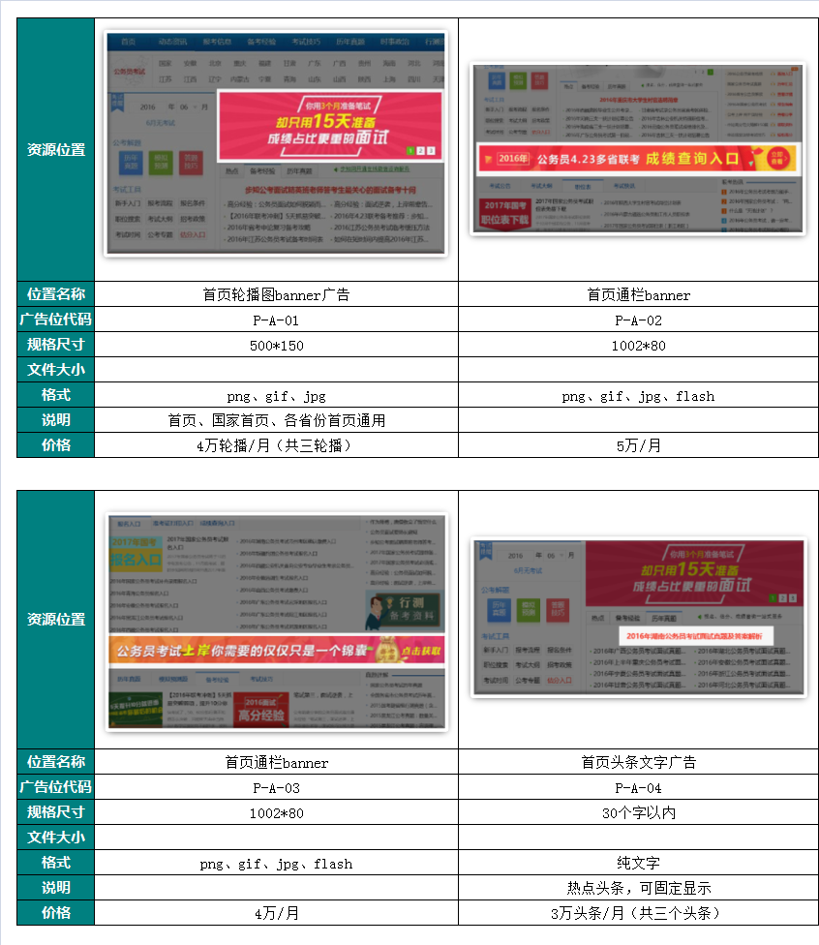

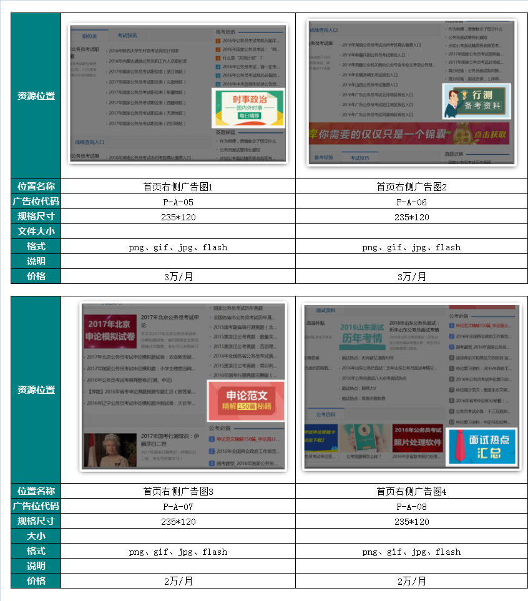

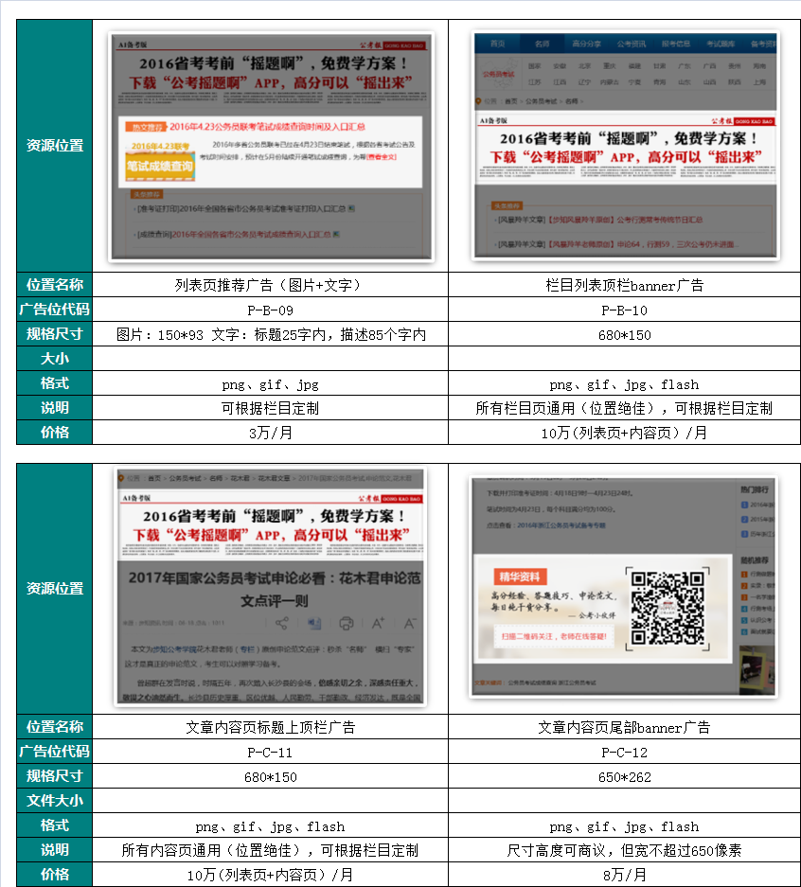

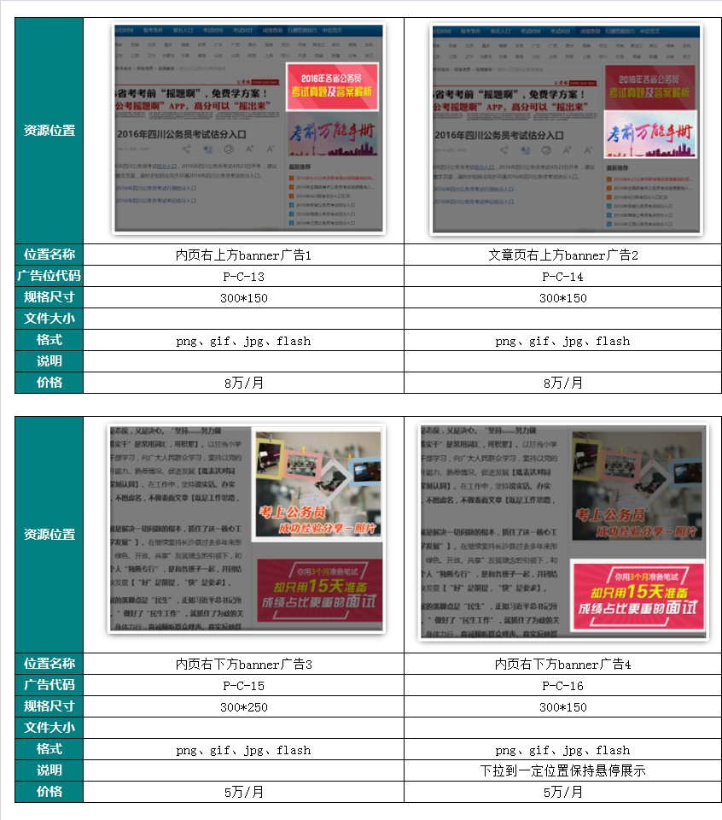

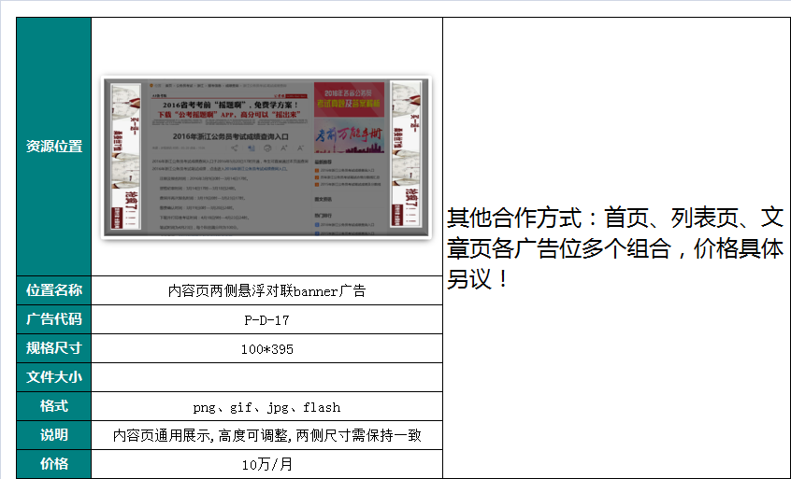
二、步知wap端
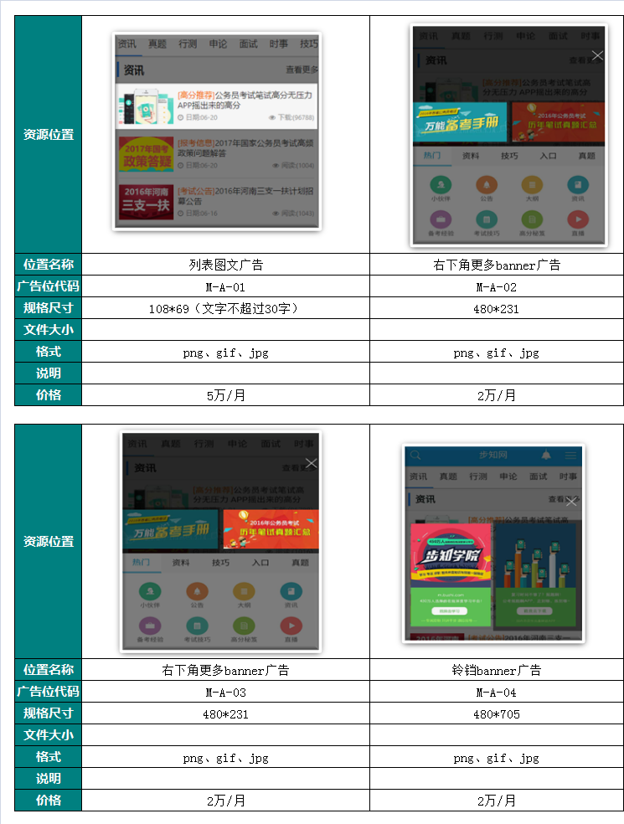
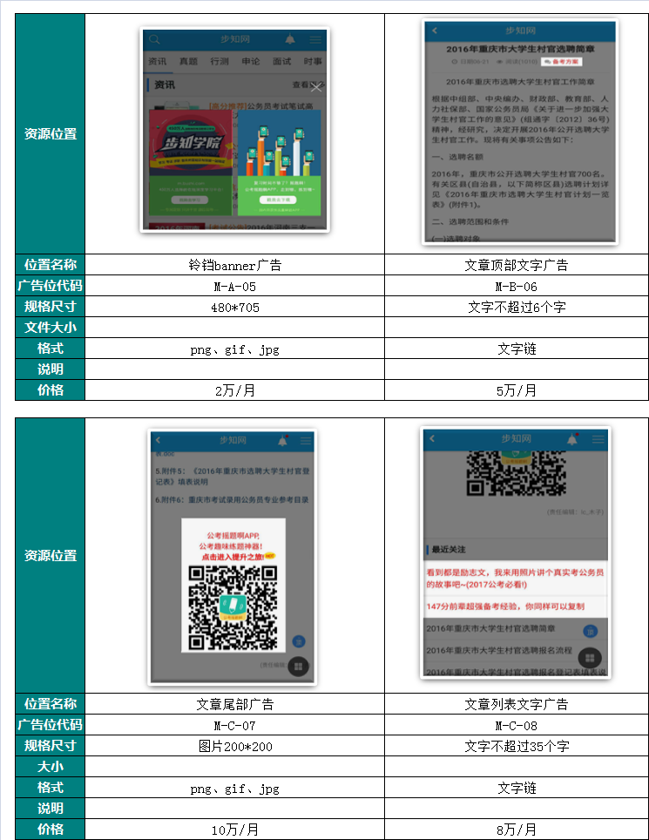

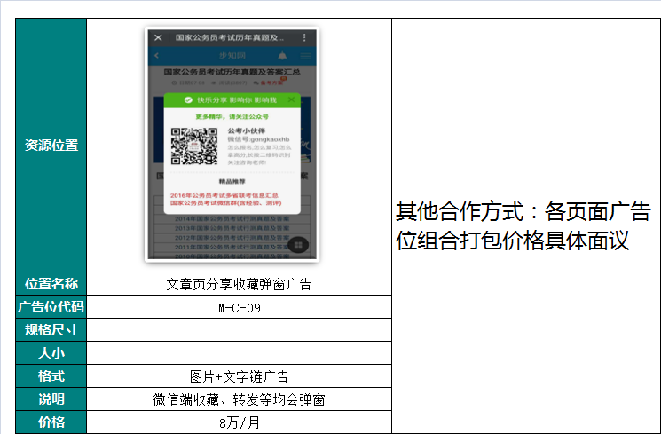

广告位合作模式
类型 | 代码 | 合作模式说明 | 可选合作时效
免费 | C1 | 甲乙双方广告位资源互换 | 次/周/月/季度/年
免费 | C2 | 广告位附赠，与购买的主广告位同时结束使用 | 次/周/月/季度/年
付费 | F1 | 广告位根据最终协议商定的价格进行付费 | 次/周/月/季度/年
付费 | F2 | 广告位一次性买断 | 季度/半年/年
付费合作原则：原则上不按点击及转化效果或分成的后计费方式

业务合作咨询QQ：2898357608

